STADT LANGEN – DER MAGISTRAT
FACHDIENST 42
STADTKOMMUNIKATION

Dies ist ein ausgeblendeter Text. Er dient zum befüllen der Felder in der Fußzeile
Hausanschrift: Bürgerbüro: Südliche Ringstraße 80 63225 Langen (Hessen) Ihr Gesprächspartner 06103 203-702 fstupp@langen.de 06103 203-49702 Stupp Frank www.langen.de

Datum: 24.09.2026

PRESSEMITTEILUNG

Artgerechte Gärten für Igel schaffen
Naturschutz fängt vor der eigenen Haustüre an
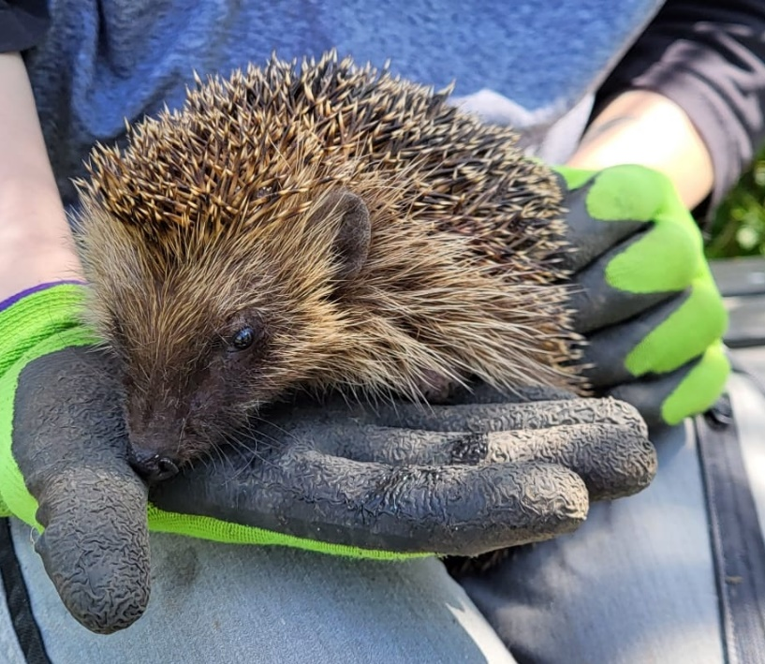
Der europäische Braunbrustigel ist auch in Langen heimisch. Allerdings steht das possierliche Säugetier als „potentiell gefährdet“ auf der Roten Liste der bedrohten Arten. Aufgeräumte Gärten mit perfekt gemähtem Rasen, Mährobotern und festen Einfriedigungen sowie der Straßenverkehr machen den Igeln das Leben schwer. Was Gartenbesitzer tun können, um die kleinen Stacheltiere zu unterstützen, weiß die städtische Umweltberatung und hat dazu ein paar Tipps.
Am liebsten treiben sich die Vierbeiner an Waldrändern und Hecken sowie im Gestrüpp und Unterholz herum. In der Stadt trifft man die Stacheltiere meistens in Gärten und auch Parkanlagen an. Tagsüber verkriechen sich die nachtaktiven Gesellen gerne in Felsspalten, Erdhöhlen, Scheunen, Reisighaufen oder im Gebüsch. Denn dort können sie ungestört schlummern. Wer dem Igel in seinem Garten helfen will, sollte dessen Lebensräume erhalten und verbessern. Dazu gehört, auf den Einsatz von Pflanzenbehandlungsmitteln zu verzichten, das Nahrungsangebot für ihn durch naturnahes Gärtnern zu verbessern und Reisig-, Laub- oder Komposthaufen anzulegen, die ihm als Schlafplatz, als Nest für die Aufzucht seiner Jungen oder später im Jahr als Unterschlupf für den Winterschlaf dienen können.
Ein Igel aus einem Langener Garten.
Foto: Dexheimer/Stadt Langen
Gartenbesitzer sollten also ruhig etwas „unordentlich“ sein und auch mal Laub liegen lassen, damit sich der Igel bedienen kann. In solchen Gartenparadiesen findet er auch gut Nahrung wie Engerlinge, Würmer, Käfer oder Raupen und über eine Schale mit frischen Wasser freuen sich Igel und viele andere Gartenbewohner ebenfalls.
Die immer mehr zunehmende Einzäunung von Gärten und Grundstücken mit Stabgitter-zäunen oder Mauern ist jedoch für die Tiere ein großes Hindernis. Konnten sie sich früher durch flexiblen Maschendraht durchdrücken, ist das bei festen Zäunen unmöglich. So werden Fluchtwege abgeschnitten, Lebensräume gehen verloren und die nächtliche Wanderung der Tiere behindert. Sinnvoll ist es, beim Zaunbau darauf zu achten, dass bodennahe Öffnungen verbleiben oder auf die unterste Reihe von Zaunlatten verzichtet wird. Auch sollten scharfkantigen Zaunreste vermieden werden, die Verletzungen führen können.
An den charakteristischen braunen Stacheln mit weißer Spitze sind Igel leicht zu erkennen. 8.000 von diesen Stacheln, die eigentlich umgewandelte Haare sind, tragen sie auf dem Rücken. Nur am Bauch und im Gesicht, rund um die immer feuchte Nase, die dunklen Knopfaugen und um die Ohren, wachsen Haare. Von der Schnauze bis zum kurzen Stummelschwanz misst ein Igel 22 bis 30 Zentimeter. Ein ausgewachsenes Tier wiegt ein bis anderthalb Kilo. Durchschnittlich erreicht „Mecki“ in freier Wildbahn ein Alter von nur zwei bis vier Jahren, obwohl sie bis zu sieben Jahre alt werden können. Das Säugetier kann große Entfernungen zurücklegen. Das Gebiet, dass ein Igel als Einzelgänger durchstöbert, ist bis zu 100 Hektar groß. Das entspricht etwa der Größe von 130 Fußballfeldern.
Übrigens: Schlagfallen für Ratten und Mäuse, die in Baumärkten und Gartencentern erhältlich sind, stellen eine tödliche Gefahr für Igel dar und sollten im Freien niemals eingesetzt werden. In Hessen ist der Einsatz seit 2021 nach einer Änderung im Jagdgesetz sogar verboten.

